Didaktische Handreichung: Nagelbrett
Merkmale der Teilaufgabe 1
Leitidee | 2. Messen
Allgemeine Kompetenz | Probleme mathematisch lösen (K2),  Mathematische Darstellungen verwenden (K4),  Mathematisch kommunizieren (K6)
Anforderungsbereich | I
Kompetenzstufe | 3
Merkmale der Teilaufgabe 2
Leitidee | 2. Messen
Allgemeine Kompetenz | Mathematisch argumentieren (K1),  Probleme mathematisch lösen (K2),  Mathematische Darstellungen verwenden (K4)
Anforderungsbereich | II
Kompetenzstufe | 5
Aufgabenbezogener Kommentar
Da es in beiden Teilaufgaben um den Flächeninhalt von Rechtecken geht, sind diese der Leitidee Messen (L2) zuzuordnen.
Zunächst sind der Aufgabentext und die Abbildungen in Teilaufgabe 25.1 zu erfassen, insofern als auf der Darstellung eines Nagelbrettes (Nagelabstand 2 cm) ein Rechteck mit einem Flächeninhalt von 48 Quadratzentimetern eingezeichnet werden soll, dessen Seiten parallel zu denen des Nagelbretts liegen müssen (K6, K4). Der geforderte Flächeninhalt ist unter dem gegebenen Nagelabstand nur mit den Seitenlängen von 6 cm und 8 cm zu erreichen, da die Auswahl anderer Seitenlängen mit dem Produkt 48 (z. B. 4 mal 12) auf dem gegebenen Nagelbrett nicht darstellbar ist (K2). Dieses Rechteck wird schließlich unter Beachtung des Nagelabstandes von 2 cm auf dem Nagelbrett eingezeichnet (gespannt über 3 bzw. 4 Nägel) (K4).
In Teilaufgabe 25.2 soll ein Rechteck mit einem Flächeninhalt von 18 Quadratzentimetern auf dem gegebenen Nagelbrett mit 2 cm Nagelabstand gespannt werden. Dieses Problem ist zu lösen, indem mögliche Seitenlängen als Faktoren zum Produkt 18 gefunden werden und daraufhin überprüft werden, ob sie als Vielfache von 2 darstellbar sind (K2). Als mögliche Seitenlängen eines Rechtecks mit dem geforderten Flächeninhalt können sie Schülerinnen und Schüler 1 cm und 18 cm, 2 cm und 9 cm sowie 3 cm und 6 cm ermitteln. Für alle diese Möglichkeiten gilt jedoch, dass jeweils eine ungerade Seitenlänge existiert, wobei die ungerade Seitenlänge bei einem Nagelabstand von 2 cm nicht darstellbar ist (K1). Darüber hinaus wäre aufgrund der Größe des Nagelbretts ohnehin nur das Spannen eines Rechtecks mit den Seitenlängen 3 cm und 6 cm möglich. Eine andere Argumentationsgrundlage kann die Verwendung der Darstellung des Nagelbretts oder das formale Ermitteln der möglichen spannbaren Rechtecke (4 Quadratzentimeter, 8 Quadratzentimeter, 12 Quadratzentimeter, 16 Quadratzentimeter, 24 Quadratzentimeter,...) auf dem vorgegebenen Nagelbrett sein (K2). Dies führt ebenfalls zu der Erkenntnis, dass ein Rechteck mit 18 Quadratzentimetern Flächeninhalt nicht spann- und darstellbar ist.
Aufgrund der Anwendung einfacher Routineverfahren und der Nutzung einer einfachen Darstellung ist Teilaufgabe 25.1 dem Anforderungsbereich I zuzuordnen.
Teilaufgabe 25.2 hingegen stellt zudem kognitive Anforderungen an das Problemlösen und erfordert die Entwicklung einer Argumentation; sie wird deshalb dem Anforderungsbereich II zugeordnet.

Folgende Schwierigkeiten und Fehler sind zu erwarten:
Zu Teilaufgabe 25.1:
- Der Aufgabentext wird nicht vollständig erfasst, beispielsweise werden 2 cm für eine Kästchenlänge angenommen anstatt für den Abstand zwischen zwei Nägeln.
- Die Seitenlängen werden nicht korrekt ermittelt.

Zu Teilaufgabe 25.2:
- Die Schülerinnen und Schüler bestimmen mögliche Seitenlängen eines Rechtecks mit einem Flächeninhalt von 18 Quadratzentimetern, lassen jedoch außer Acht, ob dieses auch auf dem vorgegebenen Nagelbrett darstellbar ist, wie folgende Schülerlösung zeigt:
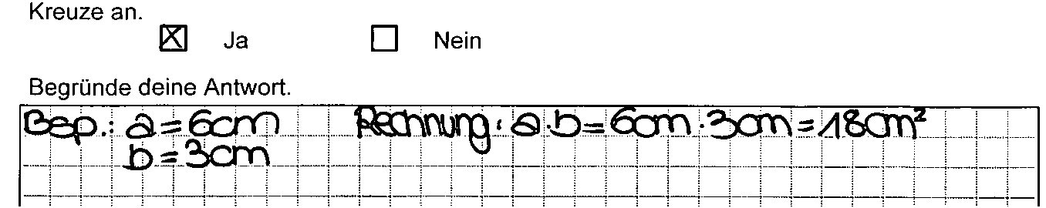
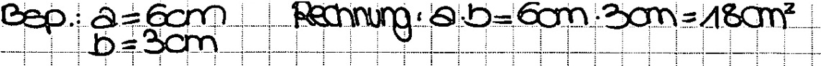
- Die Schülerinnen und Schüler verwechseln den Begriff des Flächeninhalts mit dem der Seitenlänge des Rechtecks. Dies könnte die mögliche Ursache folgender Fehllösung sein:
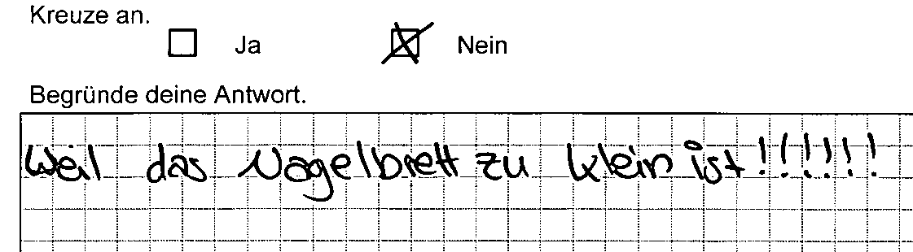

Anregungen für den Unterricht
Sollte diese Aufgabe aufgrund von Bearbeitungsschwierigkeiten im Unterricht aufgegriffen werden, empfiehlt es sich, mit Darstellungen von Rechtecken auf dem Nagelbrett zu arbeiten, die auch ein umgekehrt gerichtetes Arbeiten erforderlich machen, wie beispielsweise anhand folgender Aufgabenstellung:
Die Abbildung zeigt ein auf einem Nagelbrett gespanntes Rechteck. Der Abstand der benachbarten Nägel auf dem Brett beträgt 2 cm.
Bestimme den Flächeninhalt des Rechtecks.
Diese Aufgabenstellung erfordert die Bestimmung der Seitenlängen des Rechtecks über den Nagelabstand sowie eine erneute Auseinandersetzung mit dem Flächeninhaltsbegriff. Festigend eignet sich darüber hinaus die Forderung nach dem Spannen eigener Rechtecke, deren zeichnerischer Darstellung auf dem Nagelbrett und die Bestimmung des jeweiligen Flächeninhalts.
Variierend kann zudem mit einem Nagelbrett mit einem abweichenden Nagelabstand gearbeitet werden (beispielsweise: Der Abstand zwischen zwei benachbarten Nägeln beträgt nun 3cm). In diesem Zusammenhang stellt sich die Frage nach möglichen spann- und darstellbaren Rechtecken und ihren jeweiligen Flächeninhalten.

